Федеральное государственное автономное образовательное учреждение высшего образования «Национальный исследовательский университет ИТМО»

Факультет программной инженерии и компьютерной техники

Лабораторная работа №1

Перевод чисел между различными системами счисления

8 вариант

Выполнил:

Новиков Даниил Дмитриевич, Р3131

Проверил:

Авксентьева Елена Юрьевна, доцент

г. Санкт-Петербург 2024

Оглавление

Задание 2

Основные этапы вычисления 3

Программное решение 7

Заключение 7

Список использованных источников 7

# Задание

Перевести число "А", заданное в системе счисления "В", в систему

счисления "С". Числа "А", "В" и "С" взять из представленных ниже

таблиц. Всего нужно решить 13 примеров. Для примеров с 5-го по 7-й выполнить

операцию перевода по сокращенному правилу (для систем с основанием

2 в системы с основанием 2^k). Для примеров с 4-го по 6-й и с 8-го по 9-

й найти ответ с точностью до 5 знака после запятой. В примере 11 группа

символов {^1} означает -1 в симметричной системе счисления.

|  |  |  |  |
| --- | --- | --- | --- |
|  | A | B | C |
| 1 | 52261 | 10 | 7 |
| 2 | 14511 | 9 | 10 |
| 3 | 17008 | 9 | 11 |
| 4 | 30,91 | 10 | 2 |
| 5 | 48,4C | 16 | 2 |
| 6 | 24,22 | 8 | 2 |
| 7 | 0,011101 | 2 | 16 |
| 8 | 0,011111 | 2 | 10 |
| 9 | 25,4D | 16 | 10 |
| 10 | 843 | 10 | Факт |
| 11 | 1001010 | Фиб | 10 |
| 12 | 10010100 | Фиб | 10 |
| 13 | 101010.000001 | Берг | 10 |

# Основные этапы вычисления

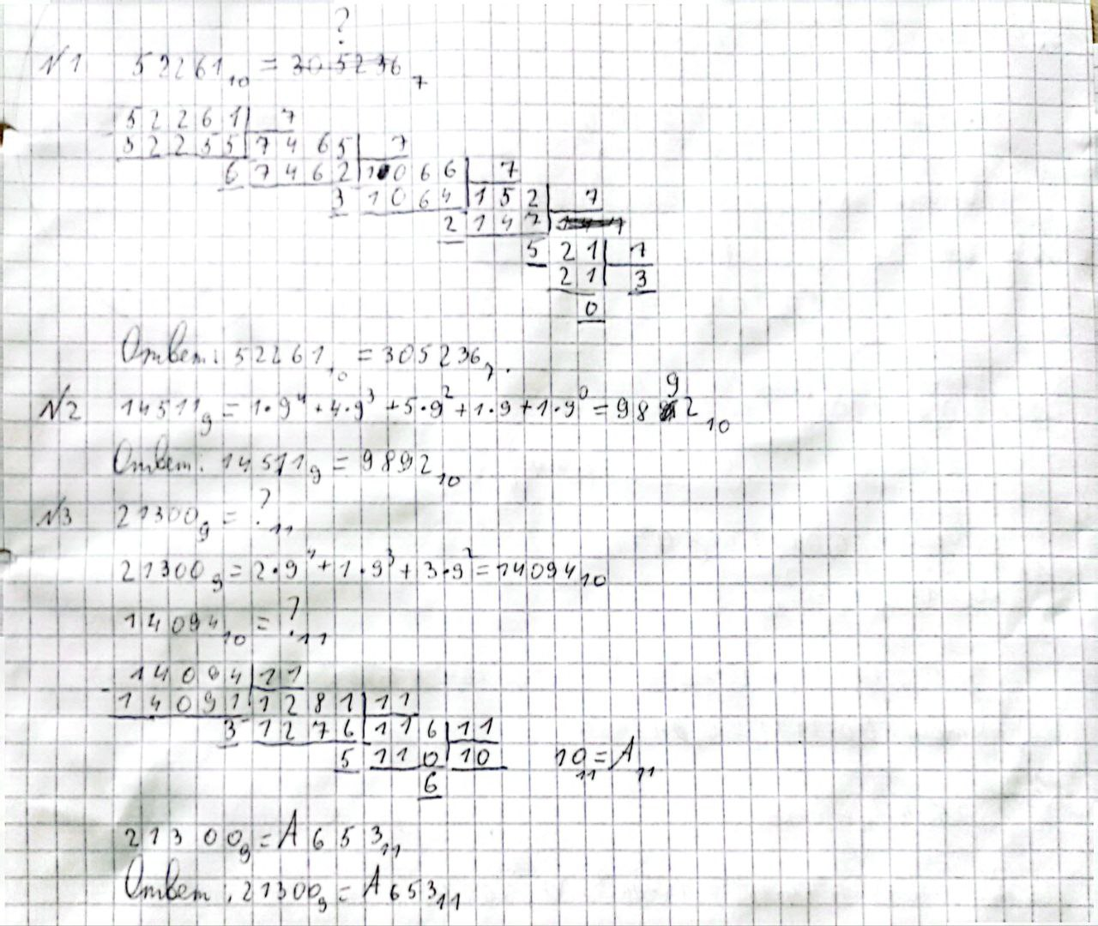

*Рисунок 1*

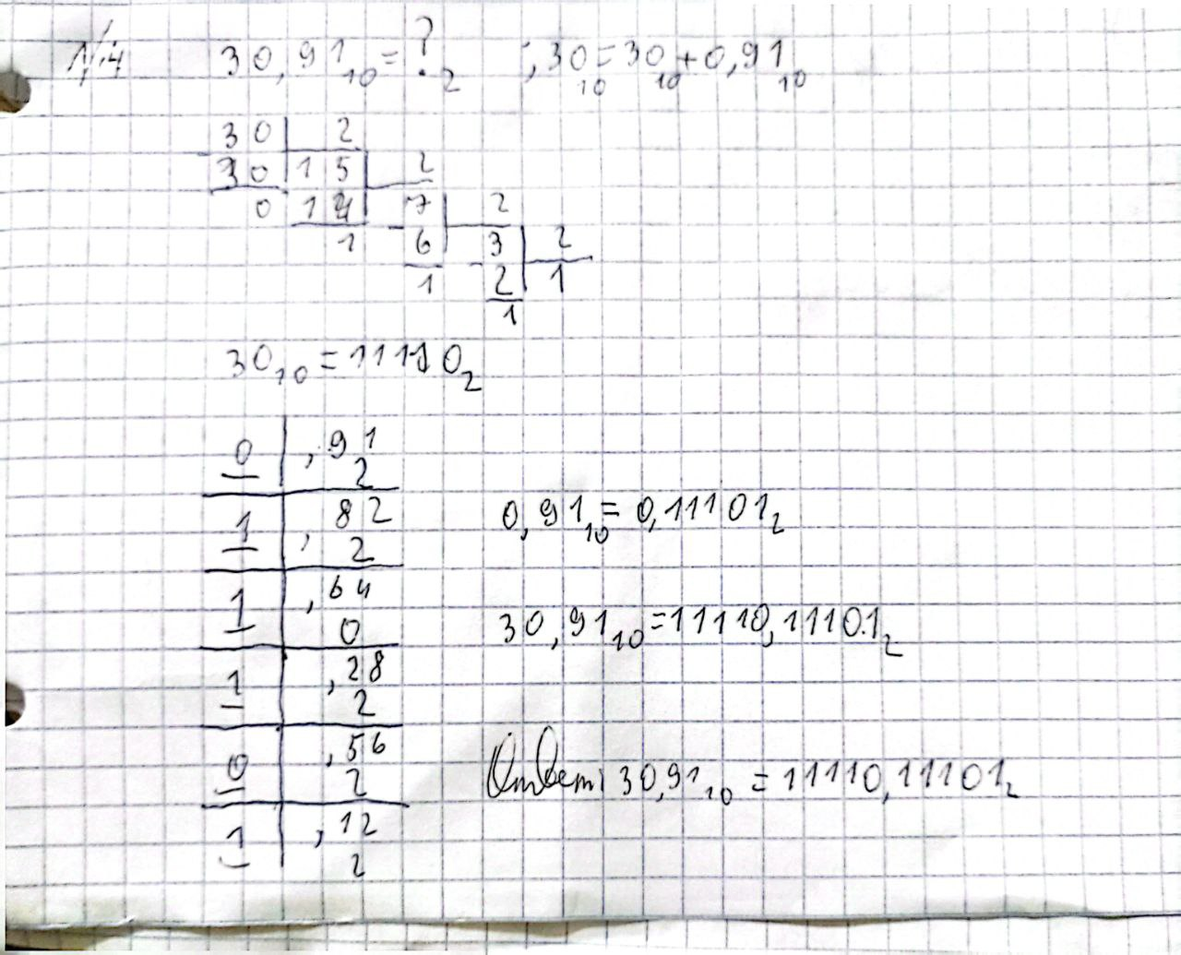

*Рисунок 2*

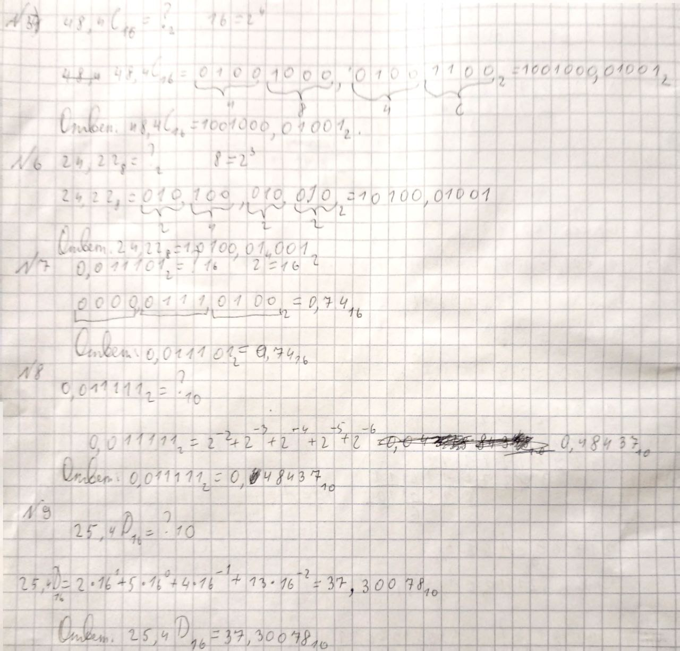

*Рисунок 3*

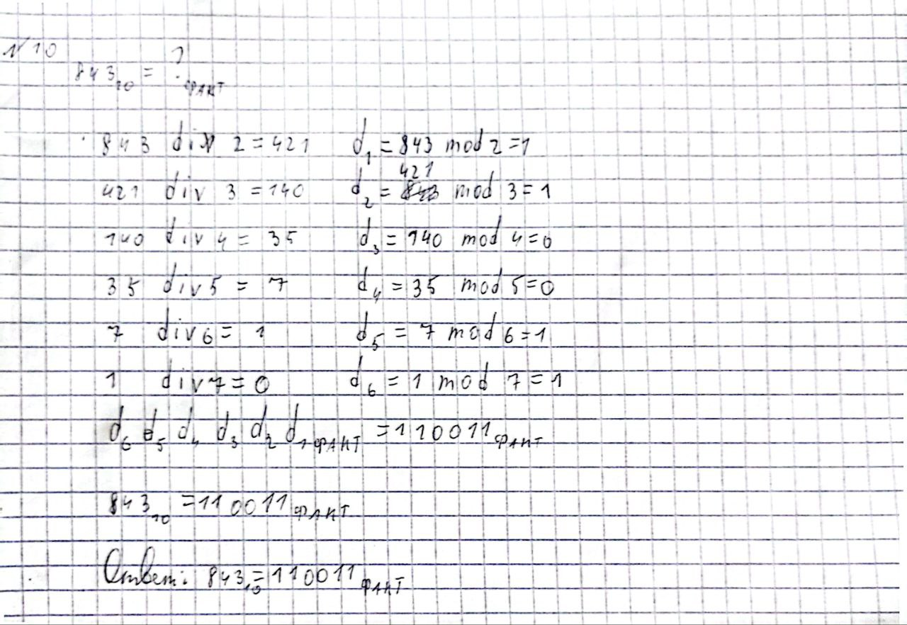

*Рисунок 4*

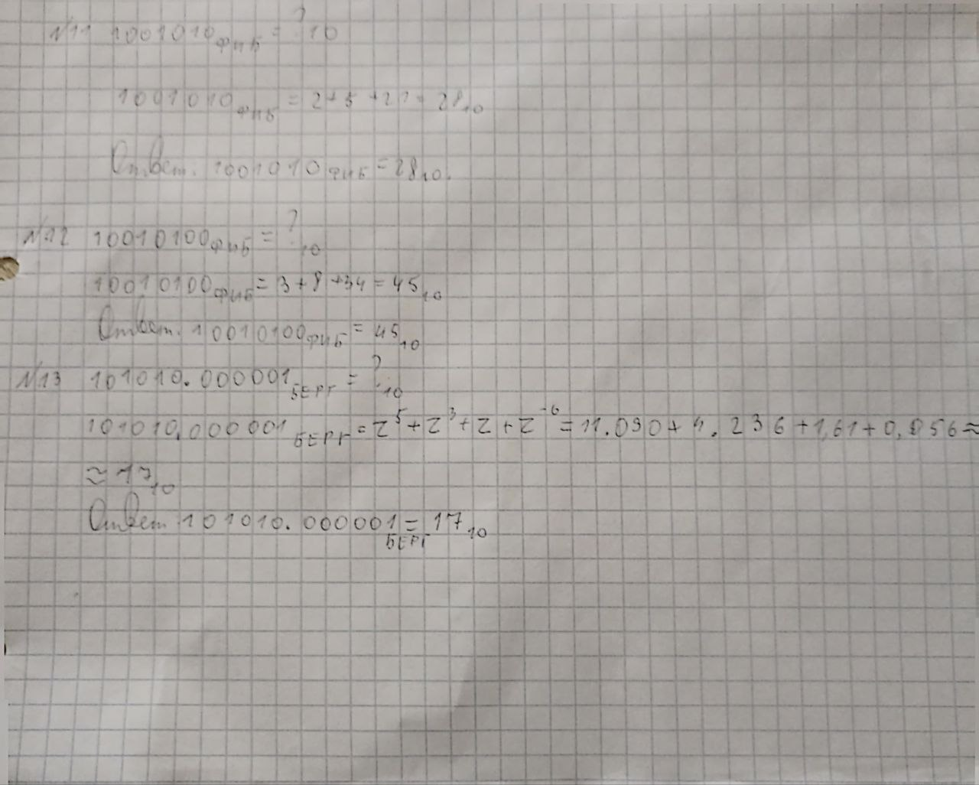

*Рисунок 5*

# Программное решение

Написать программу на любом языке программирования, которая бы на вход

получала число в системе счисления "С" из примера 11, а на выходе вы

выдавала это число в системе счисления "B" из примера 11. В случае

выполнения этого задания предоставить листинг программы в отчёте.

**def** fib_row**(**dec_num**):**

arr **=** **[**1**,** 1**]**

**while** arr**[-**1**]** **<=** dec_num**:**

arr**.***append***(**arr**[len(**arr**)-**1**]** **+** arr**[len(**arr**)-**2**])**

**return** arr**[**1 **:** **len(**arr**)** **-**1**]**

**def** convert_dec_to_fib**(**dec_num**,** fib_arr**,** res**):**

**if** **len(**fib_arr**)** **==** 0 **or** dec_num **<** 0**:**

**return**

el_fib **=** fib_arr**[len(**fib**)-**1**]**

**if** el_fib **>** dec_num**:**

res**.***append***(**"0"**)**

**else:**

res**.***append***(**"1"**)**

dec_num **-=** el_fib

fib_arr**.***pop***(len(**fib**)** **-** 1**)**

convert_dec_to_fib**(**dec_num**,** fib_arr**,** res**)**

dec_num **=** **int(input(**"Введите число в десятичной системе счисления: "**))**

ans **=** **[]**

fib **=** fib_row**(**dec_num**)**

convert_dec_to_fib**(**dec_num**,** fib**,** ans**)**

**print(**''**.***join***(**ans**))**

# Заключение

Во время выполнения лабораторной работы я научился правильно оформлять лабораторную работу в соответствии с ГОСТами и переводить числа между различными позиционными системами счисления(СС). Также познакомился и научился переводить числа в такие СС, как: СС Бергмана, СС Цекендорфа(фибоначиева СС) и факториальную СС.

# Список использованных источников

Орлов С. А., Цилькер Б. Я. Организация ЭВМ и систем: Учебник для вузов. 2-е изд. – СПб.: Питер, 2011. – 688 с.: ил.

Алексеев Е.Г., Богатырев С.Д. Информатика. Мультимедийный электронный учебник. – Режим доступа: <http://inf.e-alekseev.ru/text/toc.html>.

Онлайн-курс «Информатика для втузов» https://openedu.ru/course/ITMOUniversity/COMTEC